沂源县人民政府办公室2020年政府信息公开工作年度报告
本报告按照新修订的《中华人民共和国政府信息公开条例》（以下简称《条例》）《国务院办公厅政府信息与政务公开办公室关于政府信息公开工作年度报告有关事项的通知》（国办公开办函〔2019〕60号）和《山东省政府信息公开办法》（以下简称《办法》）规定，由沂源县人民政府办公室根据政府信息公开工作情况编制。
报告全文由总体情况、主动公开政府信息情况、收到和处理政府信息公开申请情况、因政府信息公开工作被申请行政复议与提起行政诉讼情况、政府信息公开工作存在的主要问题及改进情况、其他需要报告的事项等六个部分组成。
报告中所列数据统计期限自2020年1月1日始，至2020年12月31日止。报告电子版可从沂源县人民政府门户网站（www.yiyuan.gov.cn）下载。如对报告内容有疑问，请与沂源县人民政府办公室联系（地址：沂源县振兴路61号；邮编：256100；电话：0533-3241369；邮箱:yyxdsjzx@zb.shandong.cn）。
- 总体情况
2020年以来，沂源县人民政府办公室严格依据新修订的《中华人民共和国政府信息公开条例》和省、市关于政务公开工作的相关决策部署，坚持以公开为常态、不公开为例外，进一步推进决策、执行、管理、服务、结果“五公开”，不断回应社会关切，推进政务公开平台建设，以提升政务公开质量为主线，深化重点领域信息公开，创新公开方式，全面推进权力运行全流程、政务服务全过程公开，以公开助力深化放管服改革、优化营商环境，切实增强了人民群众满意度和获得感。
- 主动公开信息情况
1.加强权责清单管理信息公开
深化简政放权，结合政府机构改革和职能优化，动态调整政府部门权责清单，进一步加强权责清单规范化建设，规范和约束行政权力运行，并将权责边界清单和职责任务清单在政府网站向社会公开。
2.推进政府文件信息公开
建立规范性文件公开台账，确保公开的政府信息底数清晰。建立规范性文件定期清理制度，清理结果要向社会公布。及时在县政府网站“政策文件”专栏“县府办文件”栏目中公开政府办公室文件，并对实施方案等文件进行政策解读。
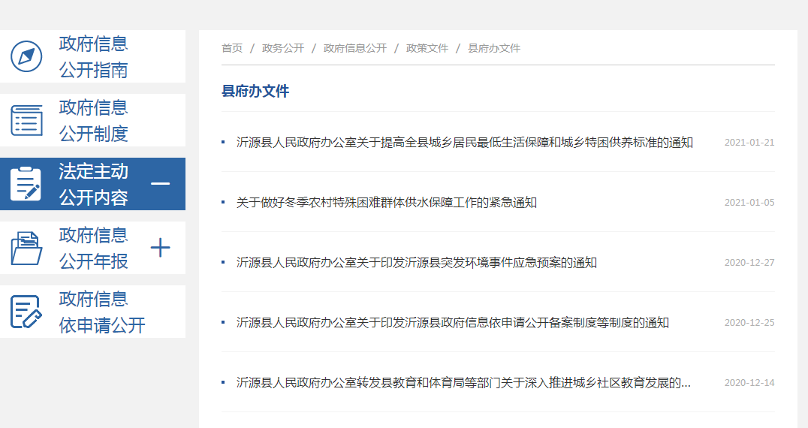

3.推进人大代表建议和政协委员提案办理结果公开
对涉及公共利益、公众权益、社会关切及需要社会广泛知晓的建议和提案，在县政府网站公开答复全文。2020年全县政府办公室未承办人大代表建议和政协提案。
4.推进决策会议公开
通过设立“政务会议”专栏对县政府办公室会议以及涉及重点民生的专题会议予以及时公开。
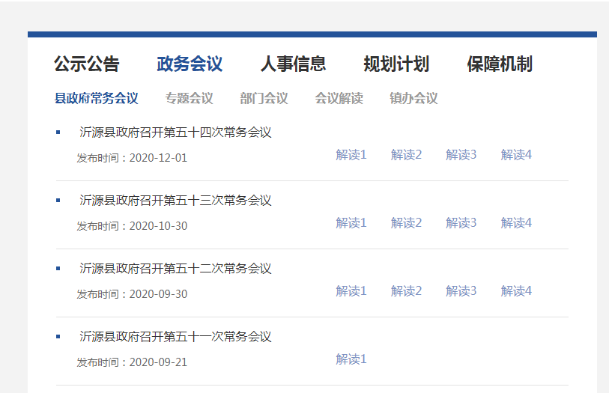
5.深入解读好政策措施
按照“谁起草谁解读”原则，切实做好政策文件与解读方案、解读材料同步组织、同步审签、同步部署。对网站的政策文件和解读内容进行了相互链接，方便群众阅读。
- 依申请公开情况
1、收到申请情况
2020年县政府办公室共收到依申请公开22件，申请内容主要集中在土地征收、补偿安置、城乡规划等领域。
2、申请处理情况
我县在县政府网站开通了政府信息公开申请受理平台，严格执行“工作机构受理，业务部门承办，重大问题会商，法制部门合法性审查”的依申请公开工作程序，依法及时办理公开申请，切实满足公民、法人和其他组织的个性化政府信息需求。2020年共办结信息公开申请22件。其中，予以公开的办件有19件，部分公开的有3件。
- 政府信息管理情况
1.制定政策文件。印发《沂源县人民政府办公室关于印发沂源县2020年政务公开工作要点的通知》（源政办字﹝2020﹞66号），要求各部门单位根据《政务公开工作任务分解表》，逐项认领本部门单位承担的工作任务，并结合实际工作制定详细的工作方案及措施，确保全县政务公开工作落到实处。印发《沂源县人民政府办公室关于印发沂源县全面推进基层政务公开标准化规范化工作实施方案的通知》（源政办字﹝2020﹞71号）和《沂源县政府信息主动公开基本目录编制调整工作方案》，对基层政务公开工作统一标准和要求，并按照实施方案进行调整和发布信息。
2.开展政务公开评估考核工作。2020年12月5日，印发了《沂源县人民政府办公室关于印发2020年沂源县政务公开工作考核方案的通知》（源政办发﹝2020﹞89号），召开了2020年度政务公开工作培训会，对2020年政务公开评估考核工作进行了安排部署，确保政务公开评估考核各项工作任务落实到位。
3.加强培训，提高政务公开水平。为提升政府部门工作人员政务公开工作水平，年初制定并发布了《沂源县2020年政务公开培训计划》，采取专题培训、全员培训等方式对全县各部门单位政务公开工作人员进行了培训。
4.建立健全通报制度。为保障全县政务公开工作进度与质量，多次以沂源县政务公开工作领导小组办公室名义对各部门单位政务公开工作开展情况进行通报。印发《沂源县政务公开工作专报件》，对近期政务公开工作开展情况及各部门单位政务公开急需完成任务落实情况进行梳理，并将有关情况进行汇报。
（四）平台建设情况
优化整合网站功能，重新梳理了县级政务公开目录，公开内容大为扩宽，查询检索更加便捷。进一步推动了重点领域信息公开、社会公益事业建设等重点领域的公开力度。及时做好机构概况、领导分工、权责清单等信息的更新。做好县政府网站栏目维护工作，推动政府网站优质发展。
- 监督保障情况
及时更新政务公开领导小组，对政务公开工作进行全面布局。加强日常监测，对新发布的稿件认真审看核查，发现问题及时纠正错漏并做好记录，保证核查巡检的有效性，同时加强安全防护，严格执行网络安全法等法律法规，提高安全防护能力。进一步完善政府信息公开保密审查制度、政府信息公开责任追究制度和依申请政府信息按时公开制度，并抓好各项制度的督查落实。
二、主动公开政府信息情况
该部分以表格形式报告。表格如下：
第二十条第（一）项
信息内容 | 本年新制作数量 | 本年新公开数量 | 对外公开总数量
规章 | 0 | 0 | 0
规范性文件 | 15 | 15 | 149
第二十条第（五）项
信息内容 | 上一年项目数量 | 本年增/减 | 处理决定数量
行政许可 | 0 | 0 | 0
其他对外管理服务事项 | 0 | 0 | 0
第二十条第（六）项
信息内容 | 上一年项目数量 | 本年增/减 | 处理决定数量
行政处罚 | 0 | 0 | 0
行政强制 | 0 | 0 | 0
第二十条第（八）项
信息内容 | 上一年项目数量 | 本年增/减
行政事业性收费 | 0 | 0
第二十条第（九）项
信息内容 | 采购项目数量 | 采购总金额
政府集中采购 | 0 | 0

三、收到和处理政府信息公开申请情况
（本列数据的勾稽关系为：第一项加第二项之和，等于第三项加第四项之和） |  |  | 申请人情况
 |  |  | 自然人 | 法人或其他组织 |  |  |  |  | 总计
 |  |  | 自然人 | 商业企业 | 科研机构 | 社会公益组织 | 法律服务机构 | 其他 | 总计
一、本年新收政府信息公开申请数量 |  |  | 22 | 0 | 0 | 0 | 0 | 0 | 22
二、上年结转政府信息公开申请数量 |  |  | 0 | 0 | 0 | 0 | 0 | 0 | 0
三、本年度办理结果 | （一）予以公开 |  | 19 | 0 | 0 | 0 | 0 | 0 | 19
三、本年度办理结果 | （二）部分公开（区分处理的，只计这一情形，不计其他情形） |  | 3 | 0 | 0 | 0 | 0 | 0 | 3
三、本年度办理结果 | （三）不予公开 | 1．属于国家秘密 | 0 | 0 | 0 | 0 | 0 | 0 | 0
三、本年度办理结果 | （三）不予公开 | 2．其他法律行政法规禁止公开 | 0 | 0 | 0 | 0 | 0 | 0 | 0
三、本年度办理结果 | （三）不予公开 | 3．危及“三安全一稳定” | 0 | 0 | 0 | 0 | 0 | 0 | 0
三、本年度办理结果 | （三）不予公开 | 4．保护第三方合法权益 | 0 | 0 | 0 | 0 | 0 | 0 | 0
三、本年度办理结果 | （三）不予公开 | 5．属于三类内部事务信息 | 0 | 0 | 0 | 0 | 0 | 0 | 0
三、本年度办理结果 | （三）不予公开 | 6．属于四类过程性信息 | 0 | 0 | 0 | 0 | 0 | 0 | 0
三、本年度办理结果 | （三）不予公开 | 7．属于行政执法案卷 | 0 | 0 | 0 | 0 | 0 | 0 | 0
三、本年度办理结果 | （三）不予公开 | 8．属于行政查询事项 | 0 | 0 | 0 | 0 | 0 | 0 | 0
三、本年度办理结果 | （四）无法提供 | 1．本单位不掌握相关政府信息 | 0 | 0 | 0 | 0 | 0 | 0 | 0
三、本年度办理结果 | （四）无法提供 | 2．没有现成信息需要另行制作 | 0 | 0 | 0 | 0 | 0 | 0 | 0
三、本年度办理结果 | （四）无法提供 | 3．补正后申请内容仍不明确 | 0 | 0 | 0 | 0 | 0 | 0 | 0
三、本年度办理结果 | （五）不予处理 | 1．信访举报投诉类申请 | 0 | 0 | 0 | 0 | 0 | 0 | 0
三、本年度办理结果 | （五）不予处理 | 2．重复申请 | 0 | 0 | 0 | 0 | 0 | 0 | 0
三、本年度办理结果 | （五）不予处理 | 3．要求提供公开出版物 | 0 | 0 | 0 | 0 | 0 | 0 | 0
三、本年度办理结果 | （五）不予处理 | 4．无正当理由大量反复申请 | 0 | 0 | 0 | 0 | 0 | 0 | 0
三、本年度办理结果 | （五）不予处理 | 5．要求行政机关确认或重新出具已获取信息 | 0 | 0 | 0 | 0 | 0 | 0 | 0
三、本年度办理结果 | （六）其他处理 |  | 0 | 0 | 0 | 0 | 0 | 0 | 0
三、本年度办理结果 | （七）总计 |  | 22 | 0 | 0 | 0 | 0 | 0 | 22
四、结转下年度继续办理 |  |  | 0 | 0 | 0 | 0 | 0 | 0 | 0
四、政府信息公开行政复议、行政诉讼情况
行政复议 |  |  |  |  | 行政诉讼
结果维持 | 结果纠正 | 其他结果 | 尚未审结 | 总计 | 未经复议直接起诉 |  |  |  |  | 复议后起诉
 |  |  |  |  | 结果维持 | 结果纠正 | 其他结果 | 尚未审结 | 总计 | 结果维持 | 结果纠正 | 其他结果 | 尚未审结 | 总计
0 | 0 | 0 | 0 | 0 | 0 | 0 | 0 | 0 | 0 | 0 | 0 | 0 | 0 | 0
- 存在的主要问题及改进情况
1.存在的主要问题
政务公开思想认识不足，重视程度不够。政务公开主动性不足，有的甚至以“涉及工作秘密”等为由拒绝公开。
2.改进情况
今后我单位将加大单位内部组织协调、指导推进、监督检查力度，将公开要求融入公文运转、会议审批等日常工作程序。加强与宣传、网信、政务服务等部门的工作协作。建立宣传部门组织媒体做好新闻报道、舆论引导等工作，政务公开工作机构具体负责组织协调、指导推进、监督检查工作的协作机制，形成各级各部门齐抓共管，共同推进政务公开工作的良好局面。
- 其他需要报告的事项

无

